Práctica #3 Compresores, características, tipos, ventajas y desventajas.

Objetivo

* Entender la elección del compresor ideal para aplicaciones dentro de la automatización de procesos neumáticos

Introducción

* Que es un compresor, tipos de compresores, bajar uno comercial (2,3 etapas)
* Ventajas y desventajas de cada compresor
* Costo
* Rangos de operación (esta en una tabla, del compresor que escojamos)
* Partes principales del compresor (puede ser general)

Decir si es de ciclo continuo o intermitente

Tabla de mantenimiento

Cambio de aceite

Cambio de refrigerante

**Rotativo de lóbulos (bilobulares o trilobulares):**

Son compresores de baja presión, mas usados como sopladores.

**Funcionamiento**

Los rotores giran de forma sincronizada y en sentido contrario, formando entre ellos unas cámaras en las que entra el aire. Los lóbulos se limitan a desplazar el aire, consiguiendo aumentar la presión en función de la contrapresión con la que se encuentran en la salida del equipo. Esta contrapresión viene dada por las pérdidas por rozamiento y las necesidades de presión del sistema con el que trabaja.

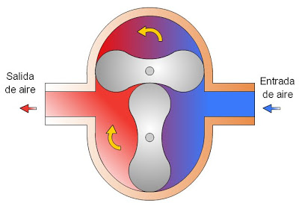

**Ventajas**

* Gran eficiencia

Las bombas de lóbulos rotativos están diseñadas para proporcionar un caudal homogéneo y uniforme que permita un trasiego eficaz de los fluidos, lo que las convierte en una buena elección para las industrias en las que el consumo de energía es importante. Aun así, la bomba eléctrica de diafragma de Graco puede reducir hasta en un 80 % el consumo de energía y los gastos asociados, lo que supone un coste aún menor.

* Versatilidad

Las bombas de lóbulos rotativos son capaces de manejar una amplia variedad de líquidos, incluidos materiales de viscosidad alta. Esto las convierte en opciones habituales para industrias como la alimentaria, el tratamiento de aguas residuales, el tratamiento químico y otras aplicaciones de fluidos muy viscosos.

**Desventajas**

* Altura de aspiración reducida con líquidos ligeros
* Costes de mantenimiento elevados
* Alto coste de inversión
* Una solución poco satisfactoria para los materiales abrasivos
* No pueden funcionar en seco durante periodos prolongados